Как отучить малыша от плохих слов
Бывает, к сожалению, что встреча с жизнью даёт не только добрые примеры, но и такие, от которых хотелось бы уберечь наших детей. Но изолировать ребёнка от жизни невозможно. И всё-таки к одним детям пристаёт дурное, к другим - нет. Почему? Конечно, не потому, что их держат под стеклянным колпаком. Причина другая: срабатывает иммунитет против плохого.
Это иммунитет не врождённый, а приобретённый. Начинается со знакомства со словом "нельзя". Это - первое нравственное понятие, которое усваивается малышом. "Нельзя" - значит «остановись, это не дозволено!»
Малышу, который ещё не сходит с материнских рук, не требуется каких-либо разъяснений, почему так делать нельзя. Он судит о том, с чем соприкасается маминой оценкой, на веру принимает, что хорошо, а что плохо, что дозволительно, а что нет. Вот почему родительское «нельзя» для самых маленьких детей звучит всегда авторитетно. И родители должны этот авторитет поддерживать. Нельзя и никаких вариантов быть не может. Пусть этот иммунитет продлится подольше.
Особенно чутки ко всему трёхлетки. Они чутки ко всему, что видят и слышат впервые, у них высоко развито стремление к подражанию. В этот период интенсивно развивается речь ребёнка, накапливается, расширяется запас слов. Причём плохое слово для него ничем не отличается от множества других, услышанных впервые. Новое, непонятное слово малыш обычно стремится не столько осмыслить, сколько просто запомнить. Иногда он повторяет слово, играя звуками нараспев. Так, что если малыш «принёс» плохое слово, не следует его рассматривать как проявление дурных наклонностей; не нужно стыдить, наказывать, ругать ребёнка, который в известной мере без вины виноват. К тому же такие меры воздействия могут привести к обратному результату. Неприятные переживания (в связи с наказанием) могут заострить, привлечь внимание ребёнка к слову, из-за которого произошёл скандал.
Как же помочь ребёнку избавиться от плохих слов? Прежде всего - попробовать использовать прежний авторитет слова «нельзя». Но многим детям, трёхлетним в частности, свойственно проявление активности, стремление к самоутверждению, отстаиванию своего «Я», поэтому родительское «нельзя» на них не действует.
Пытаясь отстоять своё право на самоутверждение, ребёнок становится принципиальным неслухом. Кризис трёх лет особенно остро протекает у детей, чью самостоятельность ограничивают взрослые. Если малыш постоянно слышит «не лезь, не ходи, не мешай, не приставай» и т.д., он становится невосприимчив к отрицательному руководству и очередное родительское «нельзя» пропускает мимо ушей.
Запреты надо дозировать и пользоваться ими осторожно, тогда они будут звучать и действовать сильнее.
Необходимо создать ситуацию, которая отвлечёт ребёнка, захватит, перевесит интерес к новому слову, поможет стереть его из памяти.
Например, в нужный момент обратиться к ребёнку с несложной просьбой. Можно использовать стремление ребёнка подражать взрослым, которых он любит, говоря о том, что, например, бабушка таких слов не говорит, и ты не должен.
Необходимо поддерживать и развивать интерес ребёнка к новым словам. В этом помогут книги.
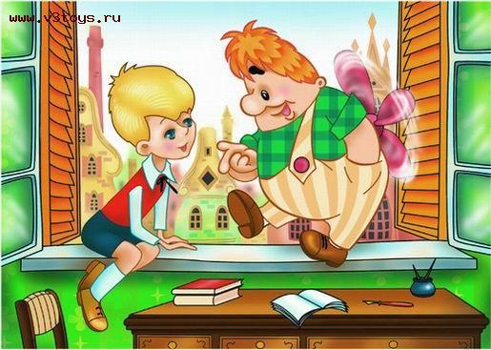
Пусть ребёнок вслушивается в напевность, музыкальность стихов, постигает разно-образность русского языка в сказках.

